Pop Art

El pop art, conocido en español como arte pop, es un movimiento plástico que tuvo su origen en la década de 1950. Nació entre Gran Bretaña y Estados Unidos, pero fue este último el país que se convirtió en el abanderado del movimiento. Sin embargo, el arte pop generó una onda expansiva en todo el mundo, tanto en Europa como en América Latina, Asia y Oceanía.
Este estilo artístico nació como un intento de hacer un arte que tomara en cuenta el universo de símbolos y temas de interés masivo, es decir, los símbolos "populares" a los cuales la élite cultural parecía dar la espalda y negar su movilizadora penetración en el imaginario colectivo.

Características del arte pop

Inspiración en la cultura de masas
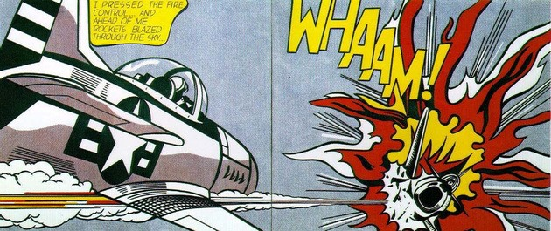Roy Lichensteins: Whaam! Óleo y pintura acrílica sobre lienzo. 1963.

Si los antiguos habían representado la imagen del mundo como lo conocían y concebían en sus obras, era obligación de los artistas contemporáneos hacer lo propio. Los artistas pop acudirían a aquellos objetos cotidianos que se estaban convirtiendo en los nuevos símbolos de "civilización": ídolos mediáticos, figuras políticas, objetos fabricados en serie, tiras cómicas (cómics), carteles, embalajes y toda clase de imágenes simbólicas (señales de tráfico, collages, etc.).

Ampliación de la noción de belleza al repertorio de símbolos pop
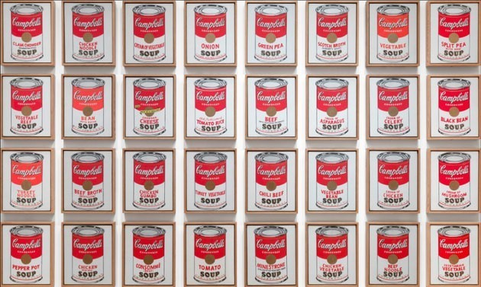Andy Warhol: Latas de sopa Campbell's. Serigrafía y polímero sintético sobre tela. 1962.
El pop art comprendía que incluso los objetos de la cultura de masas podían contener elementos de belleza, y no solamente las venus y madonas de la Antigüedad. Claro que esto no dejará de ser también una provocación para el entorno intelectual, aspecto que los artistas pop aprovechan muy bien a su favor.

Descontextualización
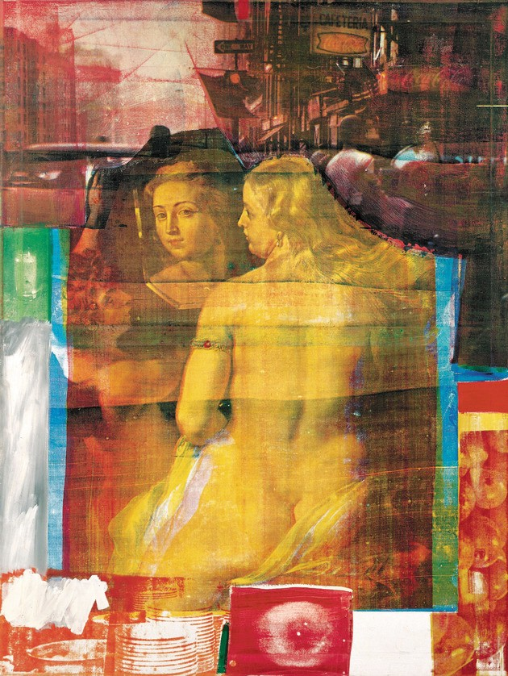Robert Rauschenberg: Persimmon, Óleo y serigrafía sobre tela.1964.
Una de las estrategias del pop art fue tomar los objetos prestados y descontextualizarlos. Por ejemplo, sacar de su contexto una lata de sopa, un cuadro famoso o una fotografía, intervenirlos y transformarlos en una obra o una nueva obra. Algo semejante habían hecho los dadaístas con su técnica ready made desde que Marcel Duchamp creó su famosa Fuente: un urinal intervenido con la firma del artista, bajo el seudónimo R. Mutt, y que fue presentado como una obra museística.

Negación del virtuosismo
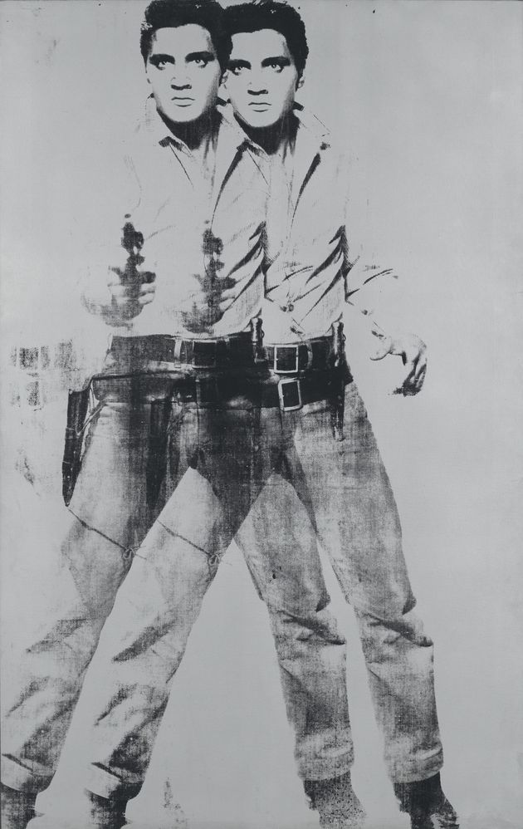Andy Warhol: Elvis doble. Serigrafía y polímero sintético sobre tela. 1963.
Estos artistas no preconizaban el virtuosismo como un valor. Con esto, el arte pop rompía con la idea de una obra de arte como resultado de un proceso complejo, largo y difícil, lo que favorecía el principio de reproducción múltiple.
Por ello, implementaron técnicas absolutamente inusuales en el campo de las bellas artes, como la serigrafía, el cómic con sus viñetas y estilo de la línea, algunas técnicas de la publicidad y de la producción masiva, además de collages y fotografías.
Algunos artistas fueron más radicales y produjeron happenings y espectáculos interactivos, lo que asestaba un golpe contra el coleccionismo y la mercantilización del arte.

Incongruencia
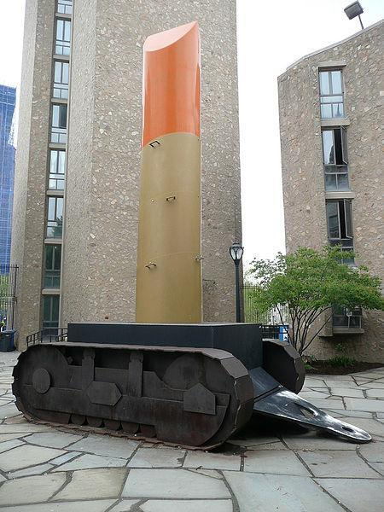Claes Oldenburg: Lápiz labial en ascenso. Acero resistente a la intemperie. 1969.
El universo de símbolos que ofrecía el arte pop no era muy fácil de asimilar para los intelectuales de la vieja escuela, y, además, los artistas pop tampoco tenían una única posición frente a lo que representaban, lo que dificultaba las cosas. Por ende, sus propósitos no necesariamente estaban claros. ¿Criticaban el consumo? ¿Validaban el consumo? ¿Sacaban provecho de las circunstancias? Creaban así imágenes aparentemente incongruentes y provocadoras.

Humor
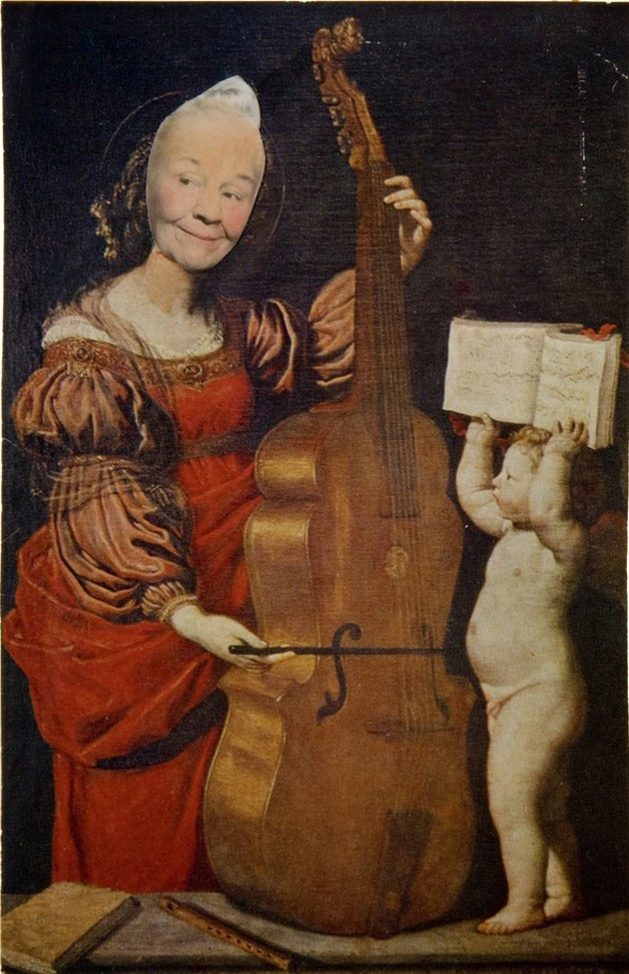May Wilson: Retrato ridículo (con cello y querubín). De la serie Retratos ridículos. Técnica mixta. 1972.
Como no pretendía ser un arte intelectual, el arte pop fue también un movimiento cargado de humor y guiños cómplices al espectador.
Lejos de las posturas infatuadas de los grandes teóricos e intelectuales del medio, los artistas pop ironizaban y reían del orden circundante. Quizá era un modo diferente de hacer crítica.

Provocación
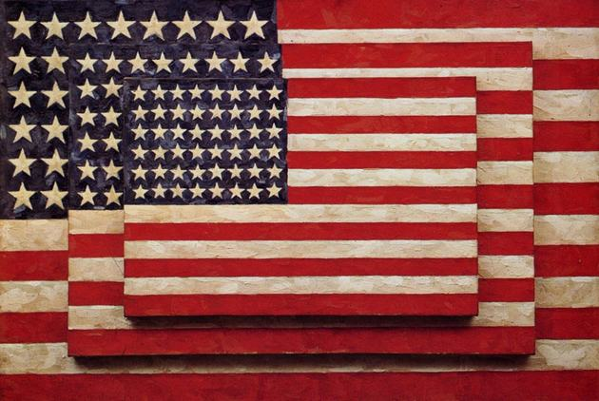Jasper Johns: Tres banderas. Encáustica sobre lienzo. 1958.
Todo esto hizo del arte pop un arte provocador, incitante, polémico. Por ejemplo, al cuestionar la idea de originalidad cuestionaban también la superioridad del genio creador, figura a la que se le rendía tributo desde el renacimiento. Cuestionaban asimismo el papel de los críticos, de los historiadores del arte, el concepto de los museos, los criterios de selección, los principios de la museografía...
Pero más allá de todo lo que hace interesante al pop art, es evidente que nada surge por generación espontánea, y que, antes de que los artistas pop se formularan este programa estético, generaciones previas fueron creando las condiciones para esta auténtica revuelta de los signos artísticos. Veamos cuáles fueron sus antecedentes y qué relaciones tenía el arte pop en el contexto creativo de los años 50.

Antecedentes del arte pop
Las influencias del pop art pueden hallarse en corrientes como el dadaísmo, surgido en la primera ola de vanguardias. Fue un movimiento cultural que cuestionaba el orden racional positivista y que, particularmente en la pintura, se destacó por haber propuesto nuevas técnicas como el ready-made, técnica que consistía en tomar objetos de uso cotidiano, intervenirlos y transformarlos en objetos aptos para la exposición en un museo, sin ocultar sus características ni su origen.
Más cerca en el tiempo, un impulsor directo fundamental fue el Grupo Independiente, conocido por las siglas de su nombre en inglés IG (Independent Group).
El IG surgió en 1952 en el Institute of Contemporary Art de Londres y estuvo activo hasta 1955. Durante este período Gran Bretaña, al igual que otros países plenamente industrializados en Europa, experimentaba el crecimiento de una cultura popular urbana distinta, tras el racionamiento y la austeridad que supuso la segunda guerra mundial.
En este grupo participaban muchos artistas. Sin embargo, fue el italiano Edouardo Paolozzi quien se convirtió en una referencia fundante del pop art tras la primera sesión del IG. En esta, Paolozzi proyectó varios collages que había hecho a partir de revistas por medio de un proyector de opacos. La primera imagen fue el collage I was a Rich Man's Plaything (Yo fui el juguete de un hombre rico), en el cual se utiliza por primera vez la palabra "pop", de donde el movimiento tomaría su nombre.
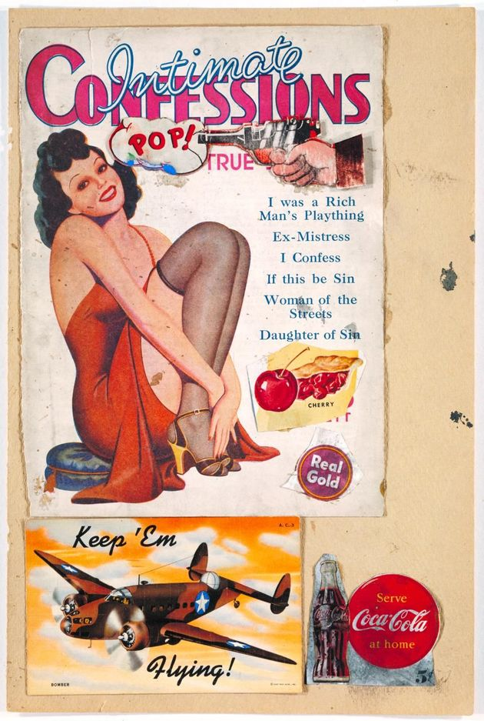Edoardo Paolozzi: Yo fui el juguete de un hombre rico. Collage. 1948.
En ese contexto, el IG debatió por primera vez en el medio artístico sobre el problema de la cultura de masas y sus implicaciones en la definición de cultura tal como era concebida hasta entonces. Para ellos, esto obligaba también a replantear la noción de arte vigente.
Paralelamente, en Estados Unidos estaban ocurriendo cambios cruciales en el mundo de la cultura, que rompían con todo lo imaginado hasta el momento, sin que pudiera advertirse a ciencia cierta la dirección de aquellos impulsos.
En este sentido, un antecedente de vital importancia para el arte pop lo constituyó la célebre obra 4’33’’, del compositor John Milton Cage. Esta obra consistía en la ejecución de una partitura con una duración de 4 minutos y 33 segundos, cuya única indicación escrita era la palabra “tacet” (silencio).
Según la interpretación de algunos, la propuesta de Cage estaba dirigida a la percepción del ruido ambiental producido por el público como una obra de arte musical. Sin duda, se trataba de una revolución absoluta, donde la música había tomado la delantera de un modo inesperado, cuestionando la materia fundamental de su disciplina. ¿Qué harían las artes plásticas?
Para empezar, reaccionarían en contra de la intelectualización del arte y del carácter evasivo de los artistas consagrados ante la invasiva realidad contemporánea, rasgos que esta generación atribuía especialmente al expresionismo abstracto de Jackson Pollock. Así, la nueva generación de artistas se apropiaría de la idea de Cage: eliminar la distancia entre el arte y la vida. Veamos por qué y para qué lo hicieron.

¿Por qué y para qué nació el arte pop?
Las características del arte pop que hemos expuesto ponen en evidencia que este movimiento tuvo un sentido profundo, al contrario de las sentencias que lo acusan de superficial.
Este movimiento puede ser visto como un arte sin compromiso, pero algunas veces esta afirmación puede resultar injusta. Es cierto que tiene una fuerte carga visual, es cierto que no se escandaliza ante los símbolos de la cultura masiva, pero también existe un sentido en el fondo de ello.
En el caso muy particular de los artistas de EE.UU. a estos les interesaba indagar sobre la esencia última del norteamericanismo en medio de esta vuelta de tuercas de significaba el paso a la sociedad de masas. Junto a esto, de algún modo también pretendían redescubrir la pintura figurativa que el expresionismo abstracto había escondido detrás del ropero.
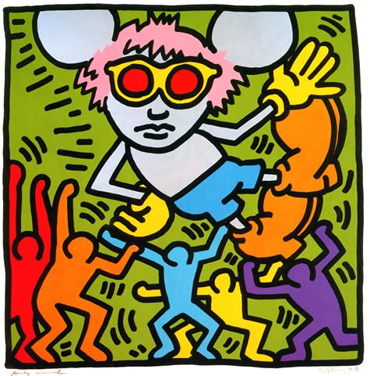Keith Haring: Sin título, del portafolio Andy Mouse. Serigrafía en papel. 1986.
Pero en términos generales, los artistas pop de todo el mundo tenían claro que la ironía les permitía hacer ver que el materialismo y la vulgaridad participaban del orden hegemónico que el campo masivo ha establecido ya entre 1950 y 1970.
Al mismo tiempo, reconocían lo que los nuevos símbolos tenían de manifestación clara y continuada de los valores culturales en transformación, lo que muchas veces les permitió observar los nuevos íconos sin emitir juicios de valor.
En un sentido amplio, por medio de la incorporación de los símbolos de la sociedad de consumo, el arte pop no solo ampliaba el repertorio de los temas iconográficos del arte, sino que fijaba posición frente a dos cosas: el reordenamiento de la sociedad de consumo y la negativa de las élites intelectuales a reconocer que este fenómeno atravesaba toda la cultura.
Así, Marilyn Monroe, Elvis Presley, Mao Tse Tung, Superman o Batman resultaban tan “culturales” y dignos de atención para su mundo contemporáneo como el repertorio de afroditas, venus, adonis, apolos, vírgenes, santos, aguadores, pastores, paisajes, reyes y personalidades para el siglo XVI.

Artistas más destacados

Andy Warhol (1928-1987)
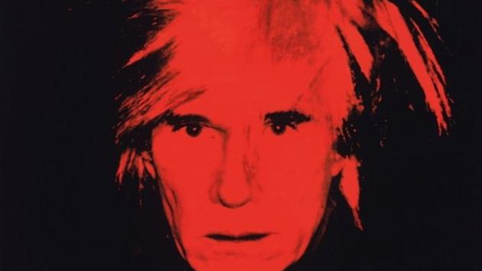
Fue un importante artista plástico, ilustrador y cineasta norteamericano. Fue responsable de aplicar principios del marketing y la publicidad a la esfera del arte. Con ello, abrió los caminos para el desarrollo del arte pop.
Acuñó una de las frases más famosas de la historia del arte, que hoy se cumplen gracias a las nuevas tecnologías de la información: “En el futuro, todo el mundo será famoso por 15 minutos”. Entre sus obras más destacadas podemos mencionar la serie Latas de sopa Campbel y los retratos en serigrafía de figuras públicas como Marylin Monroe, Mao Tse Tung y él mismo.
Vea también 7 obras emblemáticas de Andy Warhol.

Roy Lichtenstein (1923-1997)
Pintor, artista gráfico y escultor. Aplicó la técnica del cómic a las artes plásticas convencionales, logrando con ello el reconocimiento de la nueva cultura visual en el mundo artístico. También utilizó otras técnicas como la serigrafía y el collage. Son particularmente famosas sus obras El beso y Wham!.

Robert Rauschenberg (1925-2008)
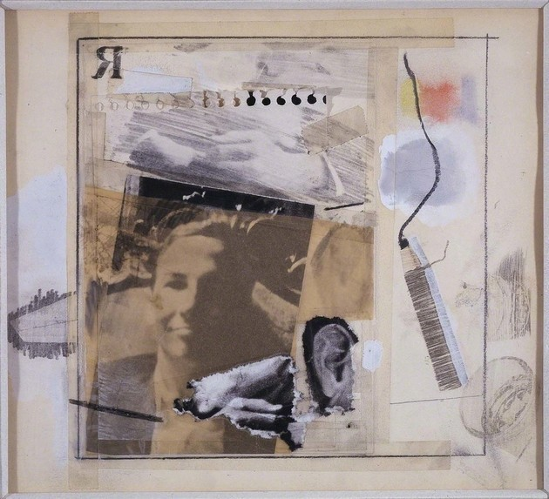
Inició su carrera de pintor bajo la égida del expresionismo abstracto, pero a mitad de su vida comenzó a explorar el lenguaje y las posibilidades del arte pop, hasta convertirse en uno de sus más importantes representantes. Se destacó con la combinación de materiales inusuales en las artes plásticas, que podían implicar, incluso, combinar pintura con escultura, fotografía grabado y performance. Esta técnica se conoció como combines. Entre sus obras más famosas ,se encuentran: la serie Factum y la serie Retroactive.

Jasper Johns (1930)
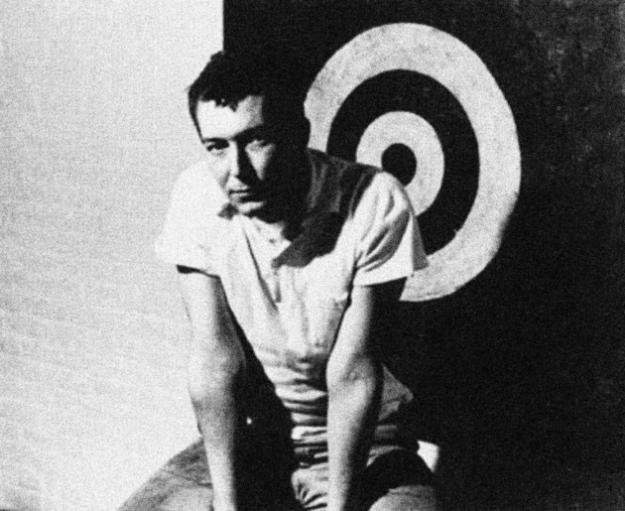
Es un artista plástico norteamericano en el cual son visibles tanto los elementos del arte pop como del expresionismo abstracto, el minimalismo y el neodadaísmo. Su técnica predilecta ha sido la encáustica. En un capítulo de Los Simpsons llamado “Mom and Pop Art” o “El arte de papá y mamá” (en su traducción hispanoamericana), Jasper Johns aparece como uno de los artistas con los que Homero traba amistad. Al final del capítulo, se le ve robando materiales para sus obras. Entre sus piezas más conocidas podemos mencionar Tres banderas y Diana con cuatro rostros.

